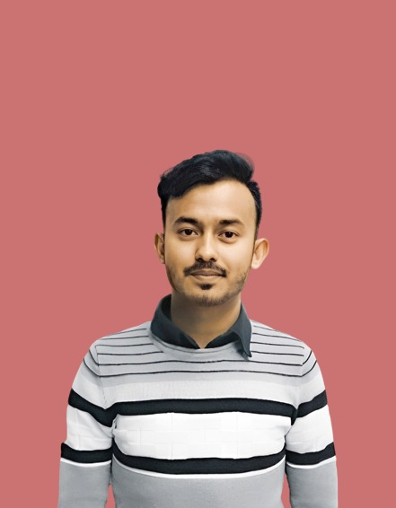

**ETUDES**

**DIPLOMAS Y HOBBIES**

**Formaciones :** Diplomados, Congresos, xxxxxxxxxxxxxxxxxxxxxxxxxxxxxxxxxxxxxxxxxx

**Hobbies:**xxxxxxxxxxxxxxxxxxxxxxxxxxxxxx



2013 – 2019 :

Lycée Général Moholal, Rajnagar

Bangladesh

2022 :

Collège La Roche Beaulieu , Annesse-et-Beaulieu

(24)

France

2022 – Présent :

Seconde Générale - Lycée Maine de Biran, Bergerac (24)

France

**Shafi**

**MUHAMMAD MAJHARUL ISLAM**

**PROFIL**

Je suis actuellement lycéen à Bergerac. Je viens du Bangladesh et suis en France depuis un an. Je recherche un emploi d’étudiant pour les week-ends et les vacances scolaires car je souhaite commencer à gagner un peu d’argent mais aussi à améliorer mon Français en communiquant avec des clients.

**EXPÉRIENCE PROFESSIONNELLE**

**Sept – Octobre 2021 : Restaurant chinois**

Commis de cuisine, Milan, Italie

Tâches:

* + - * Taillage des légumes
      * Plonge
      * Nettoyage des locaux
      * Préparation culinaires simple (riz, nouilles chinoises, fritures)



Anglais

Français

Bengali

**LANGUES**

**LIENS**

* Compétences en informatique :

C++

HTML, CSS

Word , Excel

Adobe Photoshop

* Travail en équipe

**COMPÉTENCES**

[GITHUB Compte](https://github.com/Dark-asteric)

[LinkedIn Compte](https://www.linkedin.com/in/md-majharul-islam-shafi-4b2832172)

[Codeforces Compte](https://codeforces.com/profile/SHAFIIIII)

06 04 09 30 59

mi.shafi.work@gmail.com

3 Impasse des Crozes

24700 Le Pizou

France

**CONTACT**

©AZURIUS – Modelos-de-curriculum.com